План уроку з англійської мови для 3 класу
Тема: Teddy Bear’s Day
Клас: 3 клас
Тривалість: ~40 хв
Мета:
- Ознайомити учнів із святом Teddy Bear Day, його датою та історією.
- Закріпити словниковий запас: teddy bear, soft, hug, love, cute, adults, friendly.
- Розвивати читання простого тексту, розуміння через завдання true/false.
- Розвивати навички письма: створити «паспорт» для свого ведмедика.

🕒 Хід уроку
1. Привітання і Warming‐up
- Привітання класу.
- Питання: Do you have a teddy bear? What is its name? What colour is it?
- Коротко: What is a teddy bear? Побачити реакції.
- Показати картинку ведмедика, сказати: Today we talk about Teddy Bear Day!
2. Введення теми + словниковий запас
- Пояснити: Teddy Bear Day is on September 9th.
- Ввести нові слова і пригадати вивчені: teddy bear, love, soft, hug, adults, toy, cute, friendly. (Fladcards)
- Повтор хором, учні повторюють.
- Показати приклади: “My teddy bear is soft.” “I love my teddy bear.”
- Wordsearch.
3. Читання тексту
- Учні читають разом з учителем.
- Після читання обговорити: When is Teddy Bear Day? Who was the man?

Teddy Bear`s Day
Teddy Bear’s Day is on September 9th. On this day, we love and hug our teddy bears.
A long time ago, President Teddy Roosevelt didn’t want to hurt a little bear. People liked his kind action. Then a toy maker made a soft bear toy and called it “Teddy Bear.”
Today, children and adults still love teddy bears. They are cute, soft, and friendly!
4. Завдання True / False
Read the sentence and tell if it’s true or false:
  - Teddy Bear Day is on September 9th.
  - Teddy Roosevelt wanted to hurt a bear.
  - A toy maker made a soft bear and named it “Teddy Bear.”
  - People don’t like teddy bears today.
  - Teddy bears are soft and friendly.
- Учні ставлять T або F біля кожного.
- Перевірка разом.
5. Фізкультхвилинка
- Перейдіть до відео: [фізкультхвилинка – YouTube]
(Посилання: https://www.youtube.com/watch?v=iDVJZlr3LM0)
6. Письмове творчe завдання: Паспорт для ведмедика (10 хв)
- Учні отримують аркуші (або в зошитах).
- Завдання: «Create a passport for your teddy bear».
Поля:
  - Name
  - Colour
  - Age
  - Favourite thing to do
  - Why I love my teddy bear
- Учитель пояснює: Write in English short sentences: My teddy bear’s name is … It is soft. It is brown. I like it because …
- Учні оформлюють свої «паспорти».

7. Підсумок та рефлексія
1. Обговорення (усно):
Учитель ставить запитання:
- Did you like our lesson today?
- What did you learn about Teddy Bear Day?
- What new words do you remember?
- What did you like best — reading, watching, or making the passport?
2. Емоційна рефлексія (гра “Teddy Bear Faces”):
На дошці або картках — три смайлики 🐻:
- 😊 Happy bear – I liked the lesson!
- 😐 Okay bear – It was fine.
- 😞 Sad bear – I didn’t like it.
Учні показують на свого ведмедика або піднімають картку, яка відповідає їхнім відчуттям.
3. Підсумкове слово вчителя:
“Today you were kind, clever and creative — just like real Teddy Bears’ friends! Great job!”
4. Домашнє завдання (на вибір):
🖍 Намалювати свого ведмедика і підписати 2–3 речення про нього:
My teddy bear is brown. It is soft and friendly. I love it.

Flashcards
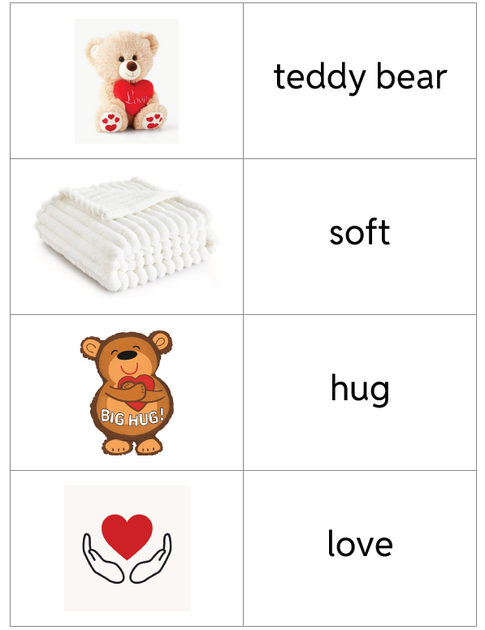
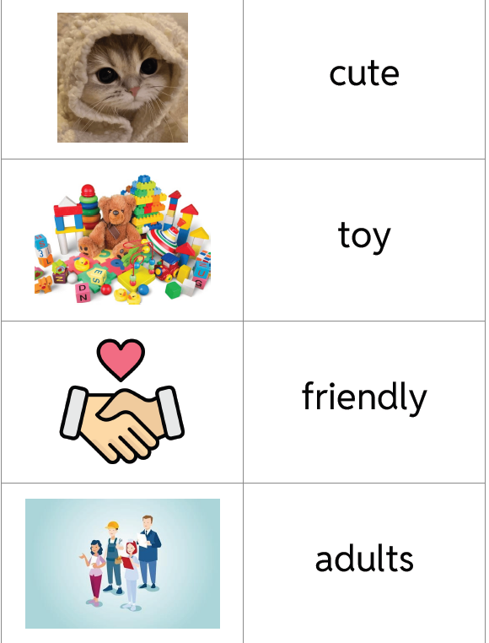

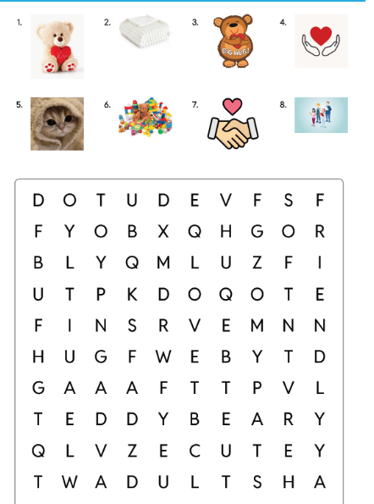
Wordsearch


